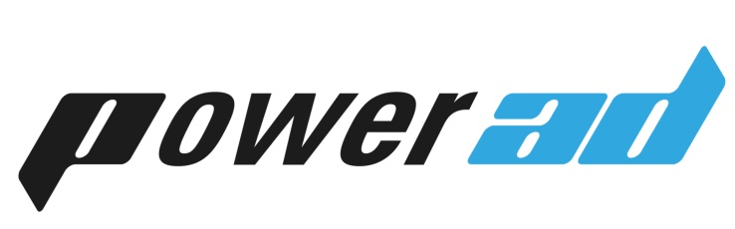
E-Mobilität - Laden ist das neue Tanken
powerad bietet clevere Lösungen für den Ausbau der bundesweiten Ladeinfrastruktur

Premiere der Multi-Media-Funktionen auf der Landesgartenschau
Baden Württemberg 2022

Der beschleunigte Ausbau der Elektromobilität bis 2030 ist erklärtes Ziel der Bundesregierung. Der ambitionierte Masterplan im Rahmen der Klimaschutzmaßnahmen sieht vor, dass in den kommenden 10 Jahren eine Million öffentlicher Ladepunkte für zehn Millionen zugelassener Elektroautos entstehen. Um die Ziele umzusetzen, sind innovative Lösungen gefragt. Vor allem, wenn es um die Bereitstellung einer flächendeckenden Lade-Infrastruktur geht.

Am Anfang jeder Innovation stehen meist einfache Fragen. Für die beiden Gründer der powerad GmbH & Co. KG aus Kirchzarten, Roland Kielow und Oliver Brand, stand die Frage im Vordergrund, wie Kommunen und Unternehmen bei dem Ausbau einer eigenen Lade-Infrastruktur effektiv – auch unter Kostenaspekten – unterstützt werden können.

Denn den beiden Mitgesellschaftern war von Anfang an klar: Neben den wichtigen Förderprogrammen des Bundes und der Länder, wird nur eine möglichst hohe Dichte von Ladestationen auch in den ländlichen Regionen Bürgerinnen und Bürger motivieren, möglichst schnell auf ein E-Auto umzusteigen und damit die mit E-Mobilität verbundenen Klimaziele aktiv zu unterstützen.

Kostenneutral und echte Multi-Talente
Möglich wird dies durch den völlig neuen Ansatz der Innovatoren aus Kirchzarten: Denn die Ladestationen sind mit multimediafähigen und zentral steuerbaren 55 Zoll Displays echte Multi-Talente, und bestens geeignet Nachrichten und Werbung aufmerksamkeitsstark in Szene zu setzen.
Ausgestattet sind die Ladestationen jeweils mit zwei Ladepunkten für vollelektrische Fahrzeuge sowie Plug-In-Hybride und überzeugen optisch durch modernes skandinavisches Design.

Premiere auf der Landesgartenschau 2022
Auf der diesjährigen Landesgartenschau BW, die vom 22.04. bis 03.10.22 in Neuenburg am Rhein stattfindet, wird auch das Thema E-Mobilität eine große Rolle spielen.
Die Leisinger Deutschland GmbH betreibt als Premium-Sponsor drei Ladestationen mit sechs Ladepunkten auf dem Parkplatz P2 direkt gegenüber des Haupteingangs. Bundesweite Premiere gibt es bei zwei dieser Stationen – sie sind mit einer integrierten Multi-Media-Einheit ausgestattet.
Unternehmen, Handwerk, Hotellerie und Gastronomie, insbesondere aus der Region, bietet die stark frequentierte werbliche Plattform optimale Präsentationsformen. Einheimischen und Besuchern der LGS 2022 wird zusätzlich zu interessanten Angeboten ein aktueller Mix aus Informationen und Nachrichten angeboten. Lokal. Regional. National. International.

Die exklusiven Vermarktungsrechte liegen bei powerad.
Mehr Informationen zu Kosten, Belegungsmöglichkeiten und Präsentationsformen auf
https://powerad.org/landesgartenschau-neuenburg/ oder telefonisch unter 07661 – 9 73 90 80.

Individuelle, passgenaue Lösungen
Eine Strategie, die aufgehen wird. „Wir sind heute in der Lage, gemeinsam mit unseren Partnern passgenaue Lösungen anzubieten, die auf die jeweiligen Bedürfnisse vor Ort optimal angepasst werden und die bereits vorhandene kostenintensive Schnellladeinfrastrukturen sinnvoll wie kostenneutral ergänzen“, betont Oliver Brand von powerad.

Aktuell strebt das Unternehmen bis 2025 die Bereitstellung von bundesweit 2.000 Ladepunkten mit integrierter Multi-Media-Einheit an.

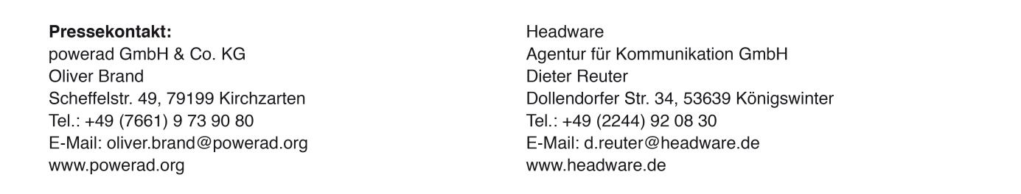
Den Ansatz von powerad verdeutlicht Oliver Brand mit einem historischen Vergleich: „Die ersten Automobile mit Verbrennungsmotor mussten zu Beginn noch in Apotheken ‚tanken‘. Abgesehen von sinkenden Preisen der Fahrzeuge und Investitionen in den Straßenbau, verhalf erst ein umfassendes Netz von Tankstellen dem Automobil zum finalen Durchbruch. In Bezug auf E-Mobility sehen wir eine vergleichbare Entwicklung. Mit dem powerad-Konzept bieten wir eine Lösung, die auf möglichst kurze Wege zum nächstgelegenen Ladeterminal setzt, bei der Parken für Besitzer von E-Autos gleichzeitig immer auch Laden bedeutet.

Kirchzarten, im März 2022

